**Řízení softwarových projektů, formulář pro hodnotitele**

Poznámky:

1. Hodnocení je realizováno stupnicí 1 až 5 s významem jako ve škole.
2. Ke každé položce je povinný i textový komentář.
3. Vytýkané problémy je třeba zdokumentovat, nejlépe formou kopie obrazovky společně s datem pořízení

**Úplnost podkladů**, předaných oponovaným týmem (pokud nejste schopni z předaných podkladů realizovat hodnocení, spojte se se zástupcem hodnoceného týmu a obratem s ním tuto situaci vyřešte).

Hodnocení: 1

Komentář: V dokumentaci je vše potřebné popsáno.

**Rozsah předané funkčnosti** vzhledem k celkovému zadání

Hodnocení: 3

Komentář: Chybí zatím funkce recenzenta, redaktora a šéfredaktora. Je implementovaná diskuze, které však není součástí zadání.

**Uživatelská přívětivost** hodnocené aplikace

Hodnocení: 1

Komentář: Jednoduchý, čitelný design.

**Chyby**, zaznamenané při testování

Hodnocení: 2

Komentář: Horní menu (přihlášení/logout/nahrát) článek není stejné v každé podstránce

Domovská stránka:

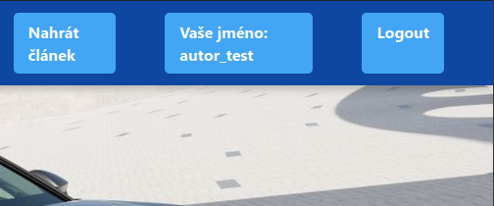

Články, diskuze:



Ze stránky diskuze se nelze přihlásit, protože tlačítko nic nedělá.

Aktuální **informační hodnota** portálu (údaje o časopisu, redakční radě, způsobu publikování, obsahu časopisu apod.)

Hodnocení: 4

Komentář: Obsahuje akorát samotné články, zatím nic jiného.

Subjektivně vnímaná **kvalita** (co se povedlo a co ještě potřebuje vylepšit)

Hodnocení: 2

Komentář: Až na nějaké malé problémy je to dobrý základ stránky. Je akorát potřeba doplnit požadované funkce.

Užitečnost **uživatelské dokumentace**

Hodnocení: 1

Komentář: Všechno potřebné je v dokumentaci srozumitelně popsáno.

Užitečnost **administrátorské dokumentace**

Hodnocení: 1

Komentář: Všechno potřebné je v dokumentaci srozumitelně popsáno.

**Další doporučení** hodnocenému týmu:

Vyřešit odlišnost navigace na jednotlivých podstránkách a pokračovat v implementaci funkčností.